1. Marque verdadeiro ou falso para as afirmações a seguir.

O raciocínio lógico só é usado na programação.

Verdadeiro

Falso

No algoritmo, o importante é completar as etapas, não importa a sequência.

A lógica é a primeira etapa da programação.

Algoritmos são usados no dia a dia.

Só existe um algoritmo correto para cada tarefa complexa.

WEB APP

**3.** O sistema operacional é o software responsável por fazer a ponte, a interface entre o usuário e o hardware.

Associe corretamente as estruturas de funcionamento do computador de acordo com suas funções.

**4.** Um algoritmo descreve uma sequência de passos lógicos necessários para a execução de uma tarefa.

Considere as sequências narrativas, abaixo, de um algoritmo que descreve uma receita de bolo:

Sequência 1

1. Quebre os ovos.
2. Misture os ovos com o leite e a farinha.
3. Unte a forma.
4. Despeje a mistura na forma.
5. Ligue o forno.
6. Leve a forma ao forno.

Sequência 2

1. Ligue o forno.
2. Unte a forma.
3. Quebre os ovos.
4. Misture os ovos com o leite e a farinha.
5. Despeje a mistura na forma.
6. Leve a forma ao forno.

Identifique a alternativa correta:

Parte superior do formulário

1. Somente a sequência 1 está correta.
2. Somente a sequência 2 está correta.
3. A sequência 1 está parcialmente correta.
4. A sequência 2 está parcialmente correta.
5. As duas sequências estão corretas.

Parte inferior do formulário

**5.** O fluxograma a seguir descreve um algoritmo para verificação de uma senha. Aplique os valores abaixo, simule o passo a passo e identifique a alternativa que traz o resultado final correto.

Senha A = 18  
Senha B = 15

*Clique na imagem para ampliá-la.*

[[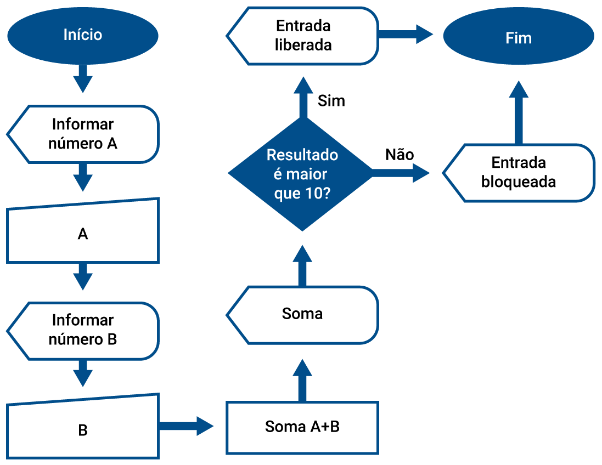](https://recursosdidaticos.senai.br/uploads/arquivo/64d53bfe91b399.99087343/img/aula-01/20017_MI_LogProg_u02_11-fluxograma-01_zoom.png)](https://recursosdidaticos.senai.br/uploads/arquivo/64d53bfe91b399.99087343/img/aula-01/20017_MI_LogProg_u02_11-fluxograma-01_zoom.png)

Parte superior do formulário

1. 34 - entrada liberada
2. 33 - entrada liberada
3. 03 - entrada bloqueada
4. 09 - entrada bloqueada

Parte inferior do formulário

Trabalha apenas com um arquivo, codificando o algoritmo linha após linha seguindo uma sequência lógica de evento. Exemplos: **C#**, **Delphi**, **Dart**, **Java**, **Kotlin**, **PHP**, **TypeScript**.

A programação estruturada é composta por três tipos básicos de estruturas, conforme você estudou:

* **sequências**: são os comandos a serem executados.
* **condições**: sequências que só devem ser executadas se uma condição for satisfeita (exemplos: if-else, switch, entre outros).
* **repetições**: sequências que devem ser executadas repetidamente até uma condição ser satisfeita (for, while, do-while etc.).

Trabalha com uma abordagem de reusabilidade de código, com o objetivo de simplificar a manutenção de um programa; é baseado na composição e interação entre diferentes unidades dentro do software. Exemplos: **C++**, **VB** **.NET**, **Java**, **Object Pascal**, **Objective-C**, **Python**, **SuperColider**, **Ruby**, **Dart**, **Smalltalk**, entre outras. As imagens a seguir mostram a diferença entre uma programação estruturada e uma orientada a objetos.

**CONVERSÃO DE LINGUAGENS**

Como você já aprendeu, para executar qualquer tarefa, o computador necessita das instruções precisas e ordenadas, fornecidas pelos softwares. A ligação entre computador e software é feita por meio de uma linguagem de programação.

**Mas, como fazer essa "ponte", se a máquina usa uma linguagem de programação de baixo nível e o software usa uma linguagem de programação de alto nível?**

No início da computação, os códigos eram escritos de forma binária (0 e 1) em cartões perfurados, ou seja, cada comando gerava uma extensa sequência de 0 e 1. Na linguagem da máquina, um instrução corresponde a uma ação do computador. Imagine que cada marca ou modelo de computador tem sua própria linguagem, ou seja, a extensa sequência binária de um mesmo comando é diferente para cada marca ou modelo.

Era um processo complexo, extenso, lento e caro. Esse cenário levou à necessidade de otimizar e baratear toda a programação. Assim surgiram as linguagens de programação de alto nível e os processos de conversão de linguagem.

Devido à diversidade de linguagens de programação de baixo e alto nível, há vários tipos de conversão.  
*Clique sobre as abas para conhecer as principais características de alguns tipos de conversão*.

